Petit Nicolas l’anniversaire de Marie-Edwige v2a
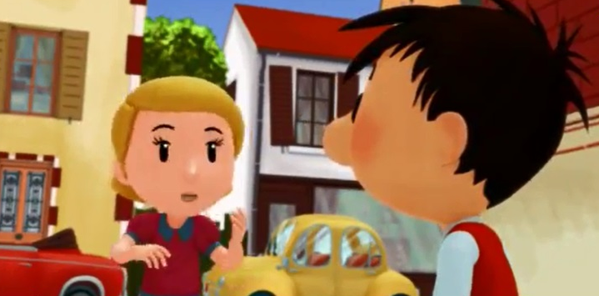
Beu !
____________Jean-Bernhard, grâce à vous je vis des plus beaux jours de ma vie !
Non, non, moi c’est Nicolas
Je le____________, gros béta, mais c’est ce que________ Clémence au beau docteur Jean-Bernhard lorsqu’il l’emmène à Florence, et c’est pour ça que le film s’appelle « La Romance de Clémence à Florence » Regarde !
Merci de m’avoir invitée, je ne savais pas que tu________________si sensible
mais pourquoi il fait chaud comme ça d’un coup ?
_________________________________________________________ ! tu___________qu’elle a la même robe en tissu que moi ?
euh...
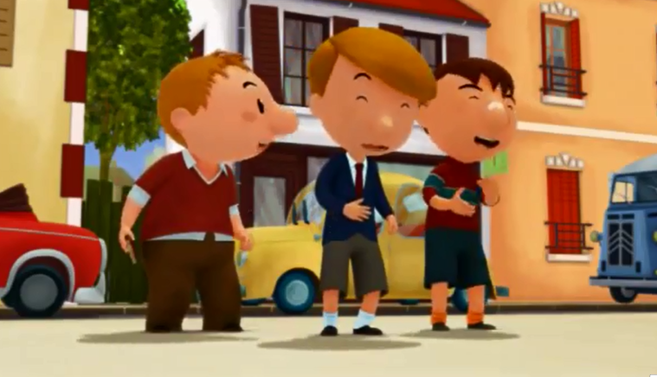
salut Nicolas ! Ben alors, _______________________________________________________ là ?
je me le demande aussi
Nicolas m’a invitée à voir la Romance de Clémence à Florence
hein ?
c’est terrible !
tu serais pas un peu__________dans ta tête ? il y a le Trésor caché du capitaine Black-Roc qui_____________aujourd’hui !
Nicolas___________ _____________des films des filles, ha ha
allez_______________, ne t’occupe pas de ces sauvages, allons___________________les tickets ; ha ha ha
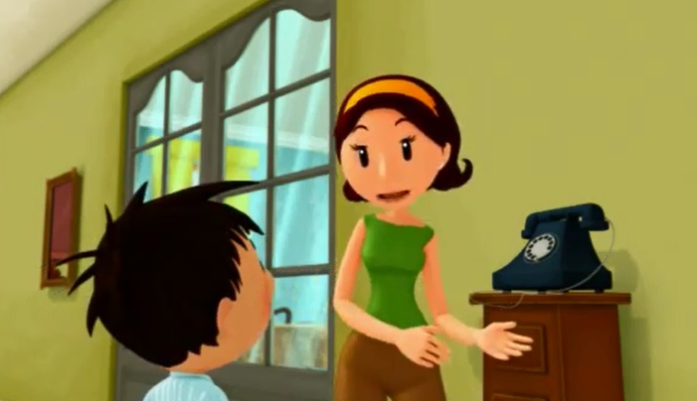
alors pour elle une place pour la Romance de Florence à Clémence....qu’est-ce que je_________...non, non, une place pour la Romance de machin-chose, enfin bref, une place pour le film des filles et pour moi une place pour le Trésor caché du capitaine Black-Roc s’il vous plaît, comme mes copains !
mais....
attends, ________________________que je t’emmenais au cinéma, mais pas qu’on allait forcément voir le même film
bon, il faut que tu y ailles maintenant, ça va commencer, c’est ça les filles, ____________________________________________________
//attends,________________________que je t’emmenais au cinéma, mais pas qu’on allait forcément voir le même film//
maman, où est mon short pour le foot, on joue avec les copains cet après-midi et je ne trouve pas mon short parce que tu as encore rangé________ ____________________alors après comment tu______________que je retrouve mes affaires ?
c’est entendu, c’est très__________________à vous, _______________________________alors, c’était la maman de Marie-Edwige, tu es invité à son_____________________________
quoi ! aujourd’hui ? cette année ?
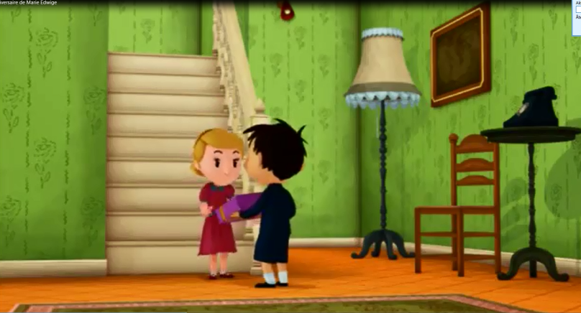
oui et il faudra que tu sois bien sage, un vrai petit homme, d’accord ? je__________pouvoir être fière de toi
ah ça alors ! mais quelle bonne surprise !
pourquoi__________ __________ça alors qu’elle vient de m’inviter ?
Marie-Edwige ! Je te laisse t’occuper de ton petit camarade
Bonjour Nicolas !
Salut ! ___________________________________________________________Marie-Edwige !
Merci ! Mais il ne fallait pas
c’est ce que j’ai dit à ma mère_________________elle l’a acheté, c’est pas vrai quoi franchement ! ce n’est pas un vrai jouet ça ! au fait pour le ciné l’autre jour....
________________________________, n’en parlons plus ! allez, suis-moi
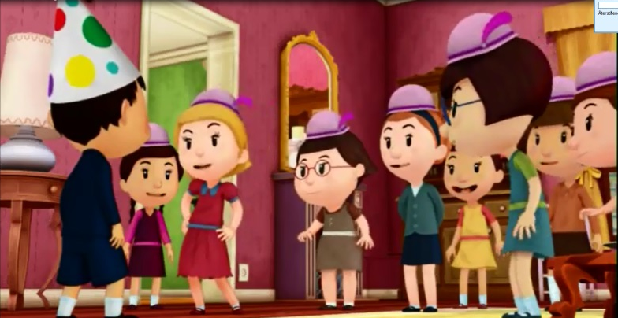
au fait, merci de m’avoir invité__________________________ j’adore les anniversaires, surtout quand il y a tous les copains et qu’on joue aux cowboys, aux gendarmes et aux voleurs
et viens-là, que je te présente, voici Mélanie et Audoxie, mes deux meilleures amies, et là c’est Vétronie ma meilleure amie, Cadix et Léontine, mes deux autres meilleures amies, et Bertie, Victoire et Jeanne, qui elles aussi sont mes meilleures amies
oh ! __________________________? une amie !
salut, qu’est-ce que tu fais là, toi ?
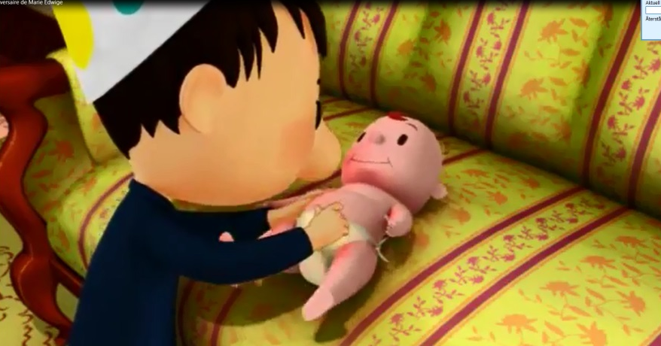
je suis le même cours de violoncelle que Marie-Edwige alors sa mère m’a invitée, et toi alors ? tu ne___________________pas au foot avec les autres ?
euh, et maintenant très chers ami s, que la________________commence !
et voilà, avec ça on va vraiment pouvoir__________________________ !
qu’est-ce que tu lui as fait à Marie-Edwige pour qu’elle veuille t’humilier à ce point ?
eh bien, on___________________au cinéma l’autre jour.....
tu as osé faire ça ?
je__________, ce n’est pas bien mais bon, j’ai voulu m’excuser mais Marie-Edwige m’a dit que ce n’était pas grave et maintenant elle me traite comme ça
je n’arrive pas à le________________ ! tu as invité Marie-Edwige au cinéma ! je ne te parle plus______________________de toute la vie !
Nicolas ! Je_______________qu’il est temps de changer la couche du bébé !
c’est sûr que ce n’est pas dans les films de pirates qu’on apprend à changer un enfant ! Hein Nicolas ?
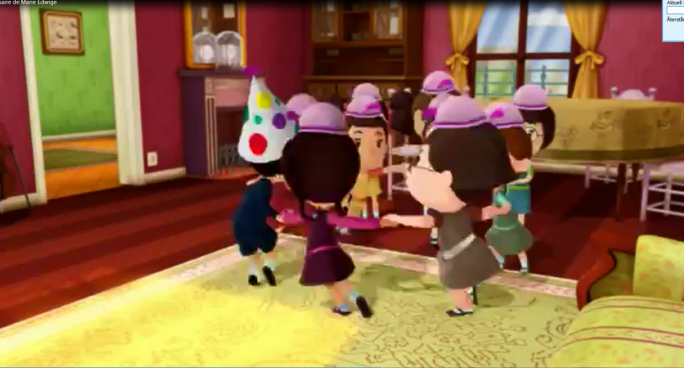
maman ! piano !
mais oui__________________________, quelle charmante idée ! ________________les enfants ! nous____________________ faire une ronde !
Pitié, pas la ronde ! D’accord, je me suis mal conduit avec toi mais je me suis excusé, maintenant toi tu n’arrêtes pas de me faire passer pour un guignol !
mais non________________________, c’est du passé tout ça !
si les copains me____________________, je change d’école
c’est à quelle heure ta partie de foot ?
euh, 16 heures
tu es vraiment une peste Marie-Edwige !
__________________________________________________ça enfin ?
Nicolas y fait des jeux de filles.......... Nicolas y fait des jeux de filles.......... Nicolas y fait des jeux de filles..........
tout juste à l’heure !
Tu as bien raison ma chérie, un gentil garçon comme Nicolas a sûrement de bonnes fréquentations, ils_____________________rester !
merci beaucoup maman, je suis sûre que ça fait très_______________________à Nicolas d’avoir ses copains avec lui

